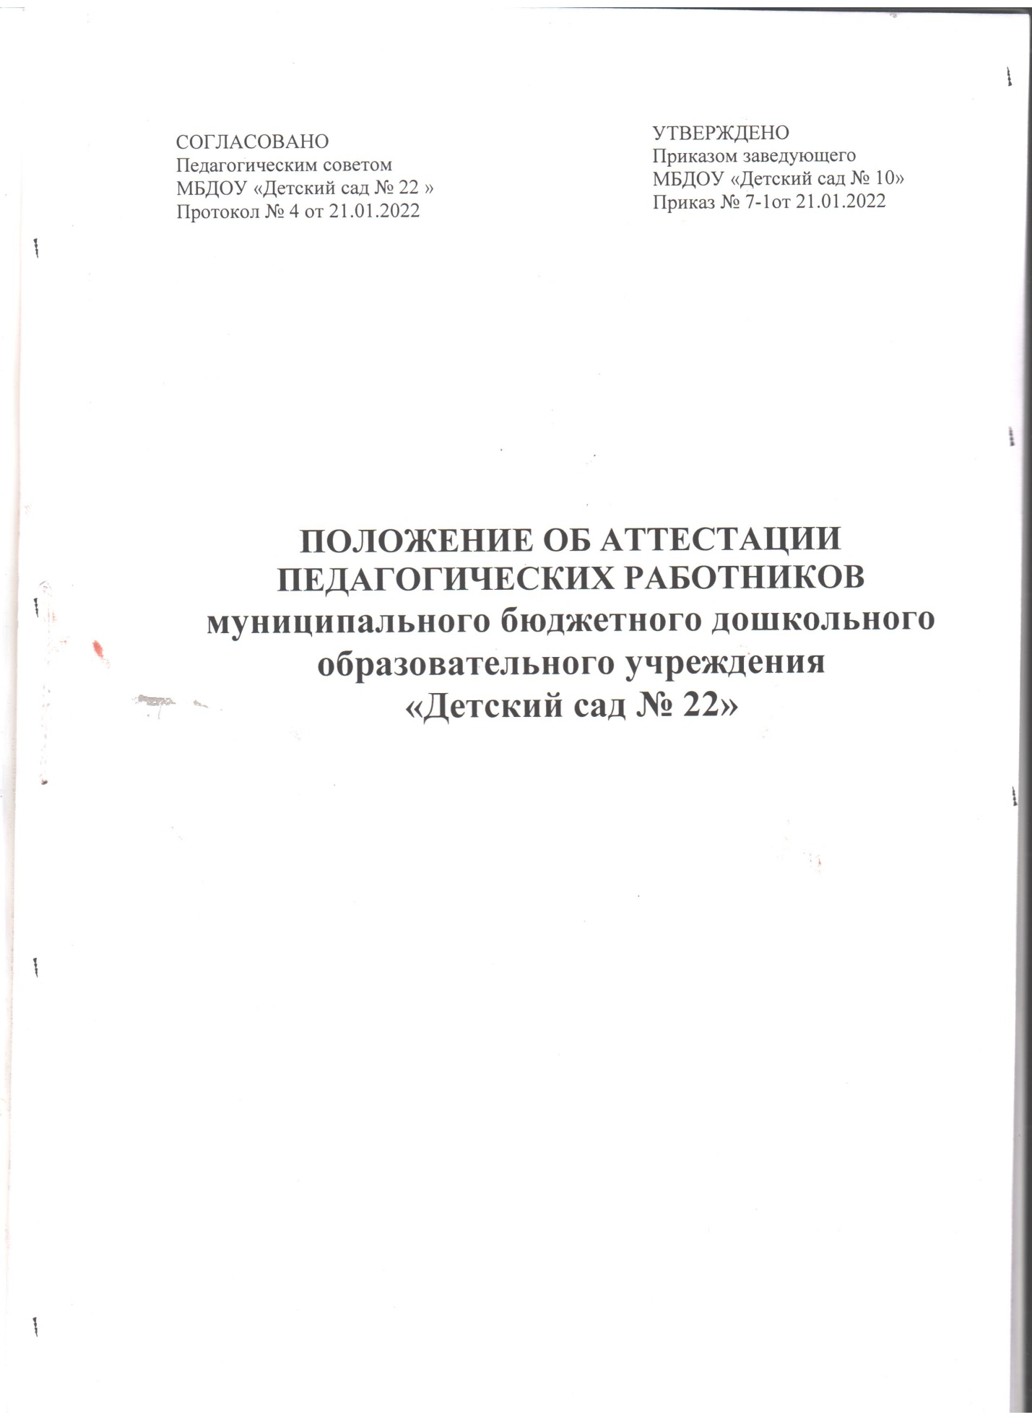

1. Общие положения
1.1. Настоящее Положение об аттестации педагогических работников дошкольного бюджетного образовательного учреждения « Детский сад №22» разработано согласно Федеральному закону № 273-ФЗ от 29.12.2012 года «Об образовании в Российской Федерации» с изменениями на 2 июля 2021 года, приказа Министерства образования и науки Российской Федерации №276 от 07.04.2014 года «Об утверждении порядка проведения аттестации педагогических работников организаций, осуществляющих образовательную деятельность» с изменениями на 23 декабря 2020 года, приказа Минтруда России № 544-н от 18 октября 2013 года «Об утверждении профессионального стандарта «Педагог (педагогическая деятельность в сфере дошкольного, начального общего, основного общего, среднего общего образования) (воспитатель, учитель)», Трудового Кодекса Российской Федерации, а также Устава дошкольного образовательного учреждения и другими нормативными правовыми актами Российской Федерации, регламентирующими деятельность образовательных организаций.
1.2. Данное Положение об аттестации педагогических работников МБДОУ « Детский сад № 22» ( далее ДОУ) определяет цели и задачи проведения аттестации педагогических работников детского сада, их подготовку и порядок проведения аттестации педагогов с целью подтверждения соответствия занимаемой должности и с целью установления квалификационной категории в дошкольном образовательном учреждении.
1.3. Аттестация проводится в целях установления или подтверждения соответствия педагогических работников ДОУ занимаемым ими должностям на основе оценки их профессиональной деятельности в дошкольном образовательном учреждении и по желанию педагогических работников в целях установления квалификационной категории.
1.4. Аттестацию в целях подтверждения соответствия занимаемой должности не проходят следующие педагогические работники:
- педагогические работники, имеющие квалификационные категории;
- педагоги, проработавшие в занимаемой должности менее двух лет в данном дошкольном образовательном учреждении;
- беременные женщины;
- женщины, находящиеся в отпуске по беременности и родам;
- лица, находящиеся в отпуске по уходу за ребенком до достижения им возраста трех лет;
- лица, отсутствовавшие на рабочем месте в ДОУ более четырех месяцев подряд в связи с заболеванием.
1.5. Аттестация женщин, находящихся в отпуске по беременности и родам, а также педагогических работников, находящихся в отпуске по уходу за ребенком до достижения им возраста 3 лет, возможна не ранее чем через два года после их выхода из указанных отпусков. Аттестация педагогических работников, отсутствовавших на рабочем месте более четырех месяцев подряд в связи с заболеванием, возможна не ранее чем через год после их выхода на работу.
1.6. Основными принципами проведения аттестации в ДОУ являются коллегиальность, гласность, открытость, обеспечивающие объективное отношение к педагогическим работникам, недопустимость дискриминации при проведении аттестации в дошкольном образовательном учреждении.
1.7. Аттестацию педагогических работников на соответствие занимаемой должности, осуществляет аттестационная комиссия (далее - Комиссия), самостоятельно формируемая дошкольным образовательным учреждением.
1.8. Деятельность аттестационной комиссии осуществляется в соответствии с законодательством Российской Федерации, нормативными правовыми актами Министерства просвещения Российской Федерации, а также Управления образования по вопросам аттестации педагогических работников государственных и муниципальных учреждений, Положением об аттестационной комиссии ДОУ.
1.9. Аттестационная комиссия ДОУ дает рекомендации заведующему о возможности назначения на соответствующие должности педагогических работников лиц, не имеющих специальной подготовки или стажа работы, установленных в разделе "Требования к квалификации" раздела "Квалификационные характеристики должностей работников образования" Единого квалификационного справочника должностей руководителей, специалистов и служащих и (или) профессиональными стандартами, но обладающих достаточным практическим опытом и компетентностью, выполняющих качественно и в полном объеме возложенные на них должностные обязанности.

2. Цели и задачи аттестации педагогических работников
2.1. Аттестация педагогических работников проводится в целях подтверждения соответствия педагогических работников занимаемым ими должностям на основе оценки их профессиональной деятельности и по желанию педагогических работников (за исключением педагогических работников из числа профессорско-преподавательского состава) в целях установления квалификационной категории.
2.2. Основными задачами проведения аттестации являются:
- стимулирование целенаправленного, непрерывного повышения уровня квалификации педагогических работников, их методологической культуры, профессионального и личностного роста;
- определение необходимости повышения квалификации педагогических работников согласно Положению о повышении квалификации работников ДОУ;
- повышение эффективности и качества педагогической деятельности;
- выявление перспектив использования потенциальных возможностей педагогических работников;
- учет требований Федеральных государственных образовательных стандартов дошкольного образования (ФГОС ДО) к кадровым условиям реализации образовательных программ при формировании кадрового состава дошкольного образовательного учреждения;
- обеспечение дифференциации размеров оплаты труда педагогов с учетом установленной квалификационной категории и объема их преподавательской (педагогической) работы.

3. Порядок проведения аттестации педагогических работников детского сада в целях подтверждения соответствия занимаемой должности
3.1. Аттестационная комиссия ДОУ создается приказом заведующего дошкольным образовательным учреждением в составе председателя комиссии, заместителя председателя, секретаря и членов комиссии.
3.2. В состав аттестационной комиссии детского сада в обязательном порядке включается представитель выборного органа соответствующей первичной профсоюзной организации (при наличии такого органа).
3.3. Аттестация педагогических работников проводится в соответствии с приказом заведующего ДОУ.
3.4. Заведующий знакомит педагогических работников с приказом, содержащим список работников детского сада, подлежащих аттестации, графиком проведения аттестации, под роспись не менее чем за 30 календарных дней до дня проведения их аттестации по графику.
3.5. Для проведения аттестации на каждого педагогического работника вносится в аттестационную комиссию ДОУ представление.
3.6. В представлении содержатся следующие сведения о педагогическом работнике:
- фамилия, имя, отчество (при наличии);
- наименование должности на дату проведения аттестации;
- дата заключения по этой должности трудового договора;
- уровень образования и (или) квалификации по специальности или направлению подготовки;
- информация о получении дополнительного профессионального образования по профилю педагогической деятельности;
- результаты предыдущих аттестаций (в случае их проведения);
- мотивированная всесторонняя и объективная оценка профессиональных, деловых качеств, результатов профессиональной деятельности педагогического работника по выполнению трудовых обязанностей, возложенных на него трудовым договором.
3.7. Заведующий знакомит педагогического работника с представлением под подпись не позднее чем за 30 календарных дней до дня проведения аттестации. После ознакомления с представлением педагогический работник по желанию может представить в аттестационную комиссию ДОУ дополнительные сведения, характеризующие его профессиональную деятельность за период с даты предыдущей аттестации (при первичной аттестации — с даты поступления на работу), а также сведения о прохождении им независимой оценки квалификации (далее вместе — дополнительные сведения).
3.8. При отказе педагогического работника от ознакомления с представлением составляется акт, который подписывается работодателем и лицами (не менее двух), в присутствии которых составлен акт.
3.9. Аттестация проводится на заседании аттестационной комиссии ДОУ с участием педагогического работника.
3.10. Заседание аттестационной комиссии дошкольного образовательного учреждения считается правомочным, если на нем присутствуют не менее двух третей от общего числа членов аттестационной комиссии детского сада.
3.11. В случае отсутствия педагогического работника в день проведения аттестации на заседании аттестационной комиссии ДОУ по уважительным причинам, его аттестация переносится на другую дату, и в график аттестации вносятся соответствующие изменения, о чем заведующий знакомит работника под роспись не менее чем за 30 календарных дней до новой даты проведения его аттестации.
3.12. При неявке педагогического работника на заседание аттестационной комиссии ДОУ без уважительной причины аттестационная комиссия дошкольного образовательного учреждения проводит аттестацию в его отсутствие.
3.13. Аттестационная комиссия ДОУ рассматривает представление заведующего, а также дополнительные сведения (в случае их представления педагогическим работником).
3.14. Обсуждение профессиональных и личностных качеств педагогического работника применительно к его должностным обязанностям и полномочиям должно быть объективным и доброжелательным.
3.15. Оценка деятельности педагога основывается на его соответствии квалификационным требованиям по занимаемой должности, определении его участия в решении поставленных перед ДОУ задач, сложности выполняемой им работы, ее результативности. При этом учитываются профессиональные знания педагогического работника, опыт работы, повышение квалификации и переподготовка.
3.16. Члены аттестационной комиссии при необходимости вправе задавать педагогическому работнику вопросы, связанные с выполнением должностных обязанностей.
3.17. Секретарь аттестационной комиссии дошкольного образовательного учреждения ведет протокол заседания аттестационной комиссии (далее – протокол), в котором фиксирует ее решения и результаты голосования.
3.18. По результатам аттестации педагогического работника аттестационная комиссия детского сада принимает одно из следующих решений:
- соответствует занимаемой должности (указывается должность педагогического работника);
- не соответствует занимаемой должности (указывается должность педагогического работника).
3.19. Решение принимается аттестационной комиссией дошкольного образовательного учреждения в отсутствие аттестуемого педагогического работника открытым голосованием большинством голосов членов аттестационной комиссии ДОУ, присутствующих на заседании.
3.20. При прохождении аттестации педагогический работник, являющийся членом аттестационной комиссии ДОУ, не участвует в голосовании по своей кандидатуре.
3.21. В случаях, когда не менее половины членов аттестационной комиссии детского сада, присутствующих на заседании, проголосовали за решение о соответствии работника занимаемой должности, педагогический работник признается соответствующим занимаемой должности.
3.22. Результаты аттестации педагогического работника, непосредственно присутствующего на заседании аттестационной комиссии ДОУ, сообщаются ему после подведения итогов голосования.
3.23. Результаты аттестации педагогических работников заносятся в протокол, подписываемый председателем, заместителем председателя, секретарем и членами аттестационной комиссии дошкольного образовательного учреждения, присутствовавшими на заседании, который хранится с представлениями, дополнительными сведениями, представленными самими педагогическими работниками, характеризующими их профессиональную деятельность (в случае их наличия), у заведующего.
3.24. На педагогического работника, прошедшего аттестацию, не позднее двух рабочих дней со дня ее проведения секретарем аттестационной комиссии детского сада составляется выписка из протокола, содержащая сведения о фамилии, имени, отчестве (при наличии) аттестуемого, наименовании его должности, дате заседания аттестационной комиссии дошкольного образовательного учреждения, результатах голосования, о принятом аттестационной комиссией ДОУ, решении. Заведующий знакомит педагогического работника с выпиской из протокола под роспись в течение трех рабочих дней после ее составления. Выписка из протокола хранится в личном деле педагогического работника.
3.25. Результаты аттестации в целях подтверждения соответствия педагогических работников занимаемым ими должностям на основе оценки их профессиональной деятельности педагогический работник вправе обжаловать в соответствии с законодательством Российской Федерации.

4. Порядок проведения аттестации педагогических работников в целях установления квалификационной категории
4.1. Аттестация педагогических работников в целях установления квалификационной категории проводится по их желанию.
4.2. По результатам аттестации педагогическим работникам устанавливается первая или высшая квалификационная категория.
4.3. Квалификационная категория устанавливается сроком на 5 лет. Срок действия квалификационной категории продлению не подлежит.
4.4. Пункты 4.1.-4.3. не применяются в части запрета на продление срока действия квалификационной категории.
4.5. Аттестация педагогических работников дошкольного образовательного учреждения, находящегося в ведении федеральных органов исполнительной власти, осуществляется аттестационной комиссией, формируемой федеральными органами исполнительной власти, в ведении которых это учреждение находится, а в отношении педагогических работников ДОУ, находящихся в ведении субъекта Российской Федерации, педагогических работников муниципальной и частной организации, проведение данной аттестации осуществляется аттестационной комиссией, формируемой уполномоченными органами государственной власти субъектов Российской Федерации (далее - аттестационная комиссия).
4.6. При формировании аттестационной комиссии определяется её состав, регламент работы, а также условия привлечения специалистов для осуществления всестороннего анализа профессиональной деятельности педагогических работников.
4.7. В состав аттестационных комиссий включается представитель соответствующего профессионального союза.
4.8. Аттестация педагогических работников проводится на основании их заявлений, подаваемых непосредственно в аттестационную комиссию, либо направляемых педагогическими работниками в адрес аттестационной комиссии по почте письмом с уведомлением о вручении или с уведомлением в форме электронного документа с использованием информационно-телекоммуникационных сетей общего пользования, в том числе сети "Интернет".
4.9. В заявлении о проведении аттестации педагогические работники указывают квалификационные категории и должности, по которым они желают пройти аттестацию.
4.10. Заявления о проведении аттестации подаются педагогическими работниками независимо от продолжительности работы в дошкольном образовательном учреждении, в том числе в период нахождения в отпуске по уходу за ребенком.
4.11. Заявления о проведении аттестации в целях установления высшей квалификационной категории по должности, по которой аттестация будет проводиться впервые, подаются педагогическими работниками не ранее чем через два года после установления по этой должности первой квалификационной категории.
4.12. Истечение срока действия высшей квалификационной категории не ограничивает право педагогического работника впоследствии обращаться в аттестационную комиссию с заявлением о проведении его аттестации в целях установления высшей квалификационной категории по той же должности.
4.13. Заявления педагогических работников о проведении аттестации рассматриваются аттестационными комиссиями в срок не более 30 календарных дней со дня их получения, в течение которого:
- определяется конкретный срок проведения аттестации для каждого педагогического работника индивидуально с учетом срока действия ранее установленной квалификационной категории;
- осуществляется письменное уведомление педагогических работников о сроке и месте проведения их аттестации.
4.14. Продолжительность аттестации для каждого педагогического работника от начала ее проведения и до принятия решения аттестационной комиссией составляет не более 60 календарных дней. 4.15. Заседание аттестационной комиссии считается правомочным, если на нем присутствуют не менее двух третей от общего числа ее членов. 4.16. Педагогический работник имеет право лично присутствовать при его аттестации на заседании аттестационной комиссии. При неявке педагогического работника на заседание аттестационной комиссии аттестация проводится в его отсутствие. 4.17. Первая квалификационная категория педагогическим работникам устанавливается на основе:
- стабильных положительных результатов освоения воспитанниками дошкольных образовательных программ по итогам мониторингов, проводимых организацией;
- стабильных положительных результатов освоения воспитанниками образовательных программ по итогам мониторинга системы образования, проводимого в порядке, установленном постановлением Правительства Российской Федерации от 5 августа 2013 года N 662;
- выявления развития у воспитанников способностей к научной (интеллектуальной), творческой, физкультурно-спортивной деятельности;
- личного вклада в повышение качества образования, совершенствования методов обучения и воспитания, транслирования в педагогических коллективах опыта практических результатов своей профессиональной деятельности, активного участия в работе методических объединений педагогических работников дошкольного образовательного учреждения.
4.18. Высшая квалификационная категория педагогическим работникам устанавливается на основе:
- достижения воспитанниками положительной динамики результатов освоения дошкольных образовательных программ по итогам мониторингов, проводимых организацией;
- достижения обучающимися положительных результатов освоения образовательных программ по итогам мониторинга системы образования проводимого в порядке, установленном постановлением Правительства Российской Федерации от 5 августа 2013 года N 662;
- выявления и развития способностей воспитанников к научной (интеллектуальной), творческой, физкультурно-спортивной деятельности, а также их участия в конкурсах, фестивалях, соревнованиях;
- личного вклада в повышение качества образования, совершенствования методов обучения и воспитания, и продуктивного использования новых образовательных технологий, транслирования в педагогических коллективах опыта практических результатов своей профессиональной деятельности, в том числе экспериментальной и инновационной;
- активного участия в работе методических объединений педагогических работников организаций, в разработке программно-методического сопровождения образовательного процесса, профессиональных конкурсах.
4.19. Оценка профессиональной деятельности педагогических работников в целях установления квалификационной категории осуществляется аттестационной комиссией на основе результатов их работы, предусмотренных пунктами 4.17 и 4.18 настоящего Положения, при условии, что их деятельность связана с соответствующими направлениями работы.
4.20. По результатам аттестации аттестационная комиссия принимает одно из следующих решений:
- установить первую (высшую) квалификационную категорию (указывается должность педагогического работника, по которой устанавливается квалификационная категория);
- отказать в установлении первой (высшей) квалификационной категории (указывается должность, по которой педагогическому работнику отказывается в установлении квалификационной категории).
4.21. Решение аттестационной комиссией принимается в отсутствие аттестуемого педагогического работника открытым голосованием большинством голосов присутствующих на заседании членов аттестационной комиссии. При равенстве голосов аттестационная комиссия принимает решение об установлении первой (высшей) квалификационной категории.
4.22. При прохождении аттестации педагогический работник, являющийся членом аттестационной комиссии, не участвует в голосовании по своей кандидатуре.
4.23. Результаты аттестации педагогического работника, непосредственно присутствующего на заседании аттестационной комиссии, сообщаются ему после подведения итогов голосования.
4.24. Решение аттестационной комиссии оформляется протоколом, который подписывается председателем, заместителем председателя, секретарем и членами аттестационной комиссии, принимавшими участие в голосовании.
4.25. Решение аттестационной комиссии вступает в силу со дня его вынесения.
4.26. При принятии в отношении педагогического работника, имеющего первую квалификационную категорию, решения аттестационной комиссии об отказе в установлении высшей квалификационной категории, за ним сохраняется первая квалификационная категория до истечения срока ее действия.
4.27. Педагогические работники, которым при проведении аттестации отказано в установлении квалификационной категории, обращаются по их желанию в аттестационную комиссию с заявлением о проведении аттестации на ту же квалификационную категорию не ранее чем через год со дня принятия аттестационной комиссией соответствующего решения.
4.28. На основании решений аттестационных комиссий о результатах аттестации педагогических работников соответствующие федеральные органы исполнительной власти или уполномоченные органы государственной власти субъектов Российской Федерации издают распорядительные акты об установлении педагогическим работникам первой или высшей квалификационной категории со дня вынесения решения аттестационной комиссией, которые размещаются на официальных сайтах указанных органов в сети "Интернет".
4.29. Результаты аттестации в целях установления квалификационной категории (первой или высшей) педагогический работник вправе обжаловать в соответствии с законодательством Российской Федерации.
4.30. Квалификационные категории, установленные педагогическим работникам, сохраняются до окончания срока их действия при переходе в другую организацию, в том числе расположенную в другом субъекте Российской Федерации.
5. Заключительные положения
5.1. Настоящее Положение об аттестации педагогических работниках ДОУ является локальным нормативным актом детского сада, принимается на педагогическом совете, согласовывается с профсоюзным комитетом и утверждается (либо вводится в действие) приказом заведующего дошкольным образовательным учреждением.
5.2. Все изменения и дополнения, вносимые в настоящее Положение, оформляются в письменной форме в соответствии действующим законодательством Российской Федерации.
5.3. Положение принимается на неопределенный срок. Изменения и дополнения к Положению принимаются в порядке, предусмотренном п.5.1 настоящего Положения.
5.4. После принятия Положения (или изменений и дополнений отдельных пунктов и разделов) в новой редакции предыдущая редакция автоматически утрачивает силу.

